El isologo

Eiffel

B

o

u

l

a

n

g

e

r

i

e

100

%

Eiffel

B

o

u

l

a

n

g

e

r

i

e

%

50

Eiffel

B

o

u

l

a

n

g

e

r

i

e

%

30

# El diseño del logo paso a paso

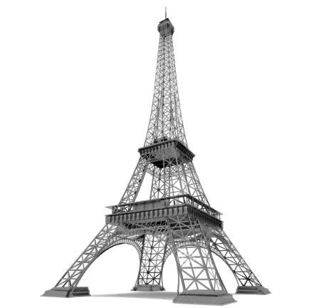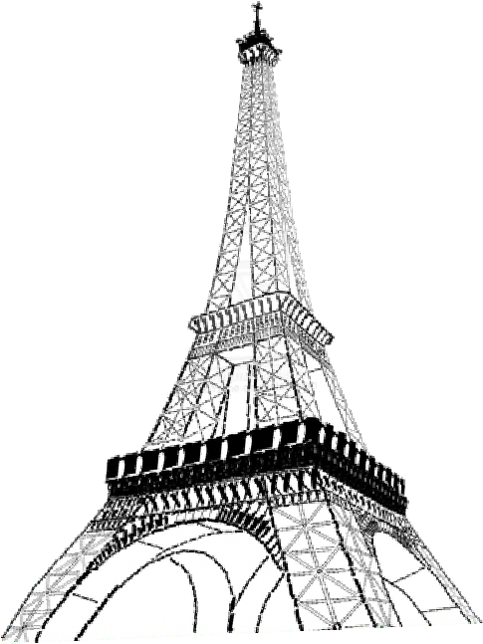

Imagen original Líneas Planos y líneas

Logotipo

Eiffel

B o u l a n g e r i e

## Bodoni Bk BT (Normal)

Tipografía del tipo romana moderna. Con sus trazos finos y gruesos alternantes y sus serifas angulares que le dan un estilo moderno y delicado; esta tipografía se adecua de forma perfecta a lo que hace la boulangerie. A diferencia de una panadería tradicional, los productos son de alta cocina y estilo único.

La web

Estructura

Mapa del sitio

**Inicio:**

Contiene un slider con las principales características de la boulangerie, un acceso rápido al formulario de reservas que se encuentra en la parte de contacto, la receta del día con un botón para acceder a la página con recetas francesas.

Y un slider que contiene todos los productos que se elaboran y la información sobre ellos.

**Productos:** Esta página contiene artículos nuestra cocina francesa. Siempre en el rubro de los productos que se pueden vender en una boulangerie.

### Nosotros

En esta página se detalla la historia de la empresa y se muestra las instalaciones en fotos.

### Contacto

Página de contacto con formulario de contacto.

|  |  |  |  |  |  |  |  |  |  |
| --- | --- | --- | --- | --- | --- | --- | --- | --- | --- |
| Colores  1  2  3  4  5  0   |  |  |  | | --- | --- | --- | | 1 | **HEX:** #F6F3EC  Se uso únicamente como color de fondo. | 3 **HEX:RGB:** #795548  Se uso para el botón Enviar y H1 de Contactos y Nosotros | | 2 | **HEX:** #a6a5a5  Se uso como color de tipografía del form | 4 **HEX:**  #4E342E  Nav y footer  . | | 0 | y 5 **Blanco y negro** El color negro se usó para párrafos (etiquetas  <p>), y el blanco para tipografía dentro del var y  el pie de página | |   **La paleta de colores**  Asociada con el color del marrón esta paleta de colores está asociada con el café.  Asociado con el sabor es un color apetitoso, representa lo tostado, el café, el  cacao.  Es un color que mantiene la elegancia del negro, pero no su frialdad, y es  energizante, pero no en exceso como el color rojo.  Un color relacionado con lo antiguo, que ayuda a transportar al consumidor a una  época francesa pasada; y con lo natural, que ayuda a la buena asociación de los  productos de la boulangerie con la calidad de sus compuestos y su trabajo  artesanal. |

## Tipografías

### Bodoni Bk BT (Normal)

Se uso para títulos principales (H1 hasta h4). Y en los diferentes links del menú principal.

### Helvética LT Std Light

Se uso para partes de lectura extensa como párrafos (etiquetas p)

## Objetivos para la web

* Relacionar a la marca con la alta cocina

Francesa en el rubro de la panadería

* Presentar contenido relevante para que los usuarios puedan visitar frecuentemente la web y permanezcan en ella más tiempo.

- Presentar al público todos los productos que puede consumir en la Boulangerie con imágenes de alto impacto visual.

- Darle una vía a los usuarios para que puedan realizar reservas rápidas o contactarse.

## Usuario promedio

Vive en Argentina, específicamente en Buenos Aires.

Dentro de las razones por las que pueden ingresar a la web se encuentran:

- Conocer los diferentes productos de la Boulangerie y sus ingredientes.

- Como una forma para reservar o contactarse rápido con la empresa.

- Dada su pasión por Francia y su cocina, buscan un lugar donde puedan compartir su interés y leer artículos

El acceso es en la mayoría de los casos en computadora hogareña y raras veces por celular en horarios de tarde y por lo general durante fines de semana, que es cuando las personas buscan actividades para hacer.

|  |
| --- |
| Estrategia- Desarrollo de objetivos.  En toda la web el principal foco esta puesto en la implementación de fotografías preparadas para aumentar el deseo de consumir los productos y connotar su calidad natural y exquisitez. |

Dentro de las redes sociales se encuentran:

**Youtube**: Donde se suben videos de recetas y promocionales.

**Facebook:** Donde se publican ofertas, fechas de eventos, notas destacadas en el rubro y llamadas para que las personas entren a ver las recetas a la página web.

**Pinterest:** Solo se publican fotografías del local, eventos y productos.

**Twitter:** Anuncios cortos como promociones y incitaciones para entrar a los artículos o videos publicados en otras redes sociales.